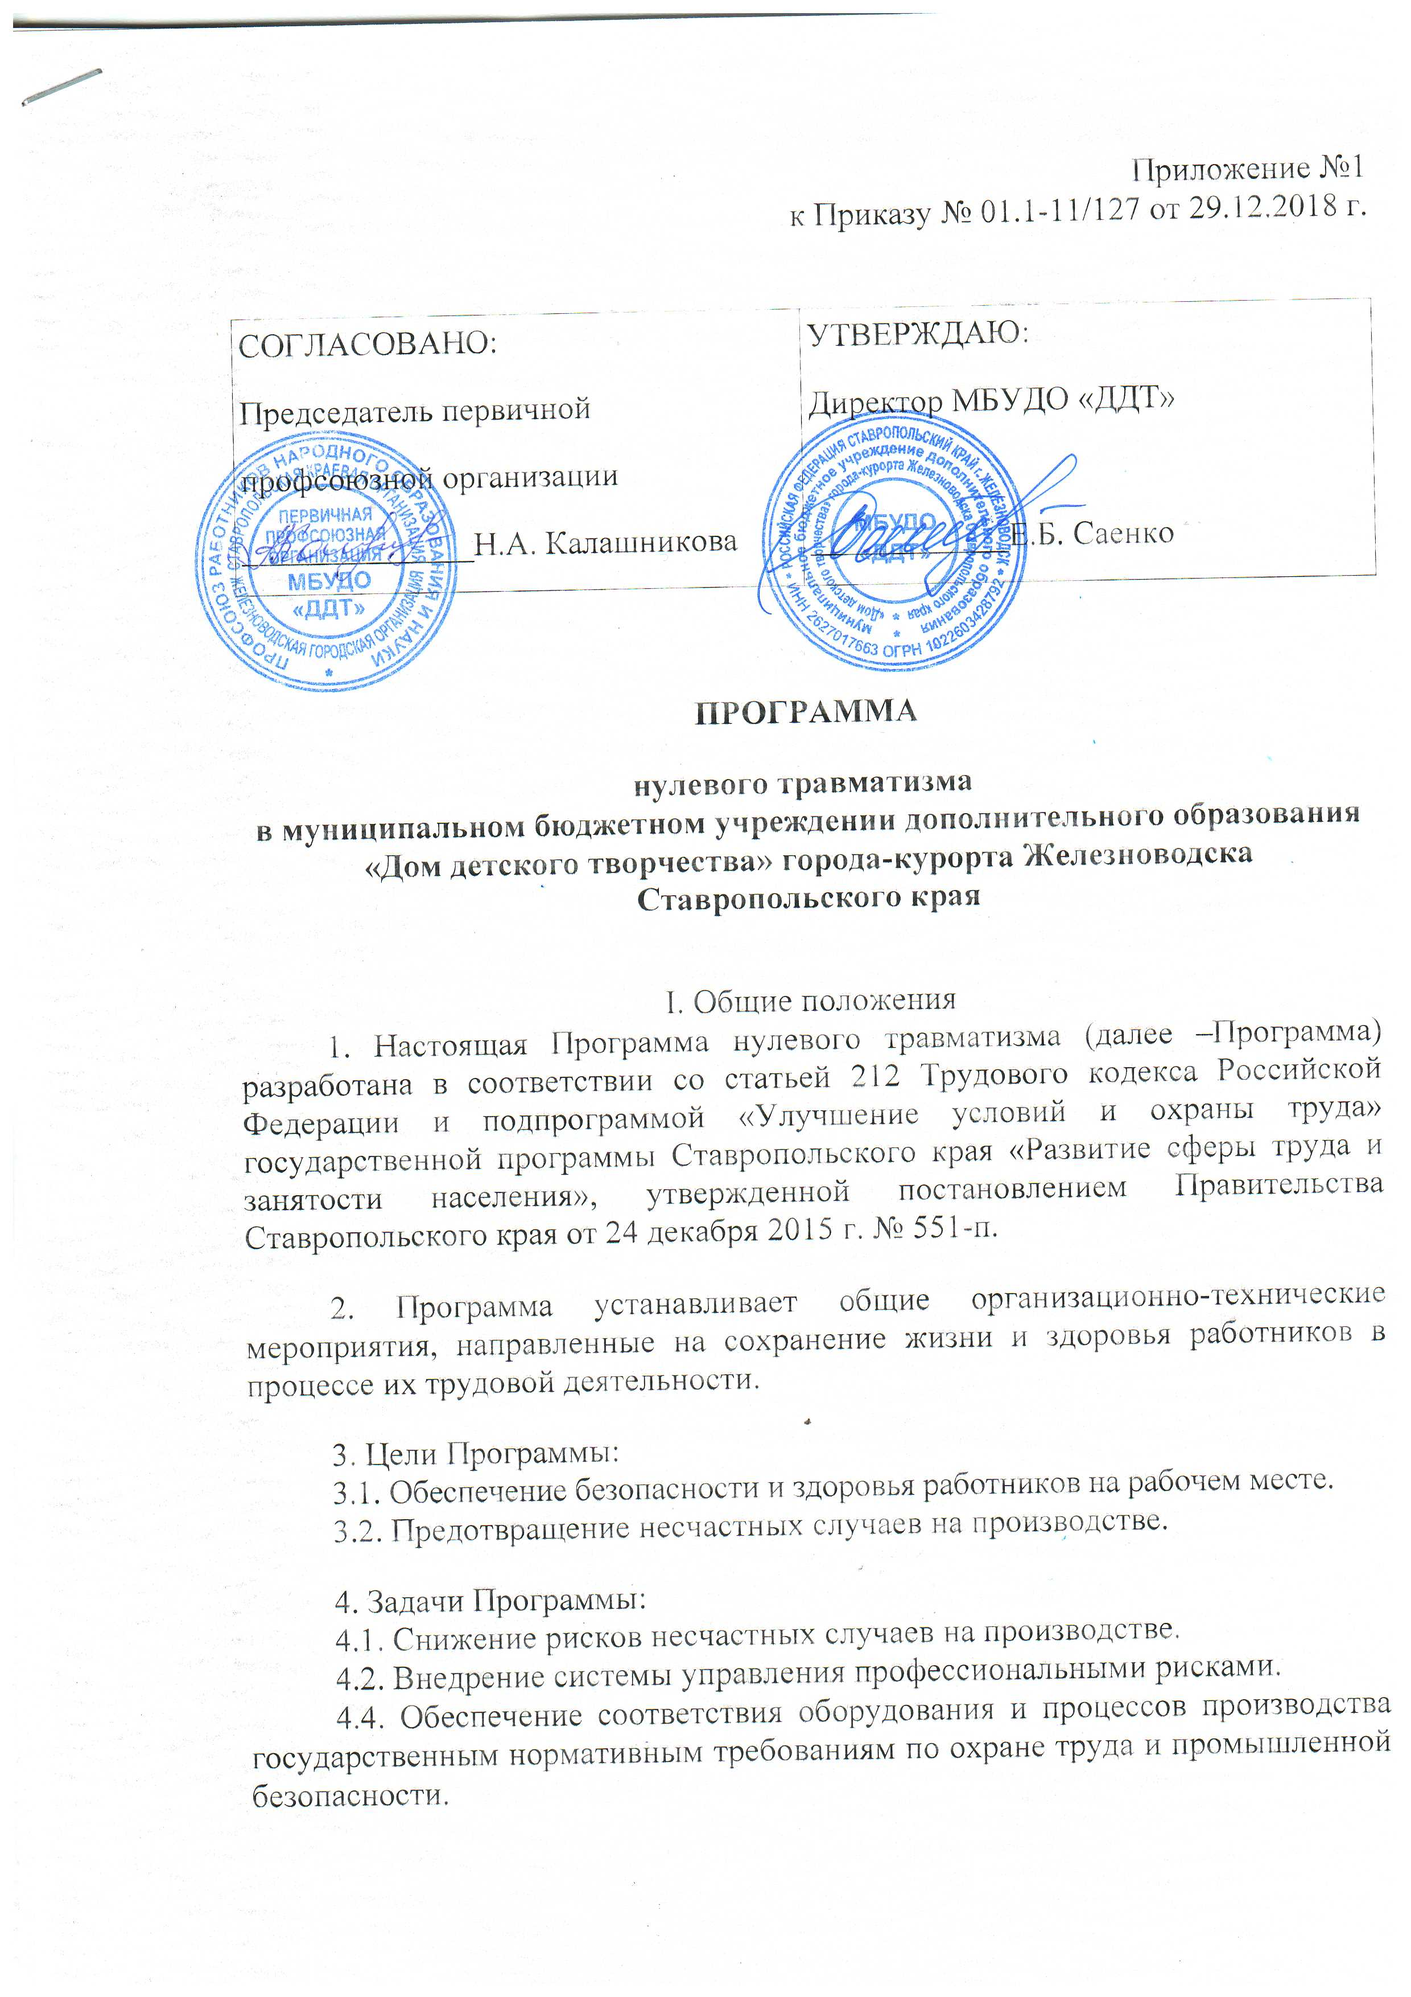

5. Принципы Программы:
5.1.Приоритет жизни работника и его здоровья.
5.2.Ответственность руководителя и каждого работника за безопасность и соблюдение всех обязательных требований охраны труда.
5.3.Вовлечение работников в процесс обеспечения безопасных условий и охраны труда.
5.4.Оценка и управление рисками на производстве, проведение регулярных аудитов безопасности.
5.5.Непрерывное обучение и информирование работников по вопросам охраны труда.
II. Основные направления Программы.

6.Реализация скоординированных действий.
6.1.Обеспечение соответствия оборудования и процессов производства законодательным нормативным требованиям по охране труда, промышленной и пожарной безопасности.
6.2.Обеспечение безопасности работника на рабочем месте.
6.3.Проведение специальной оценки условий труда.
6.4.Развитие санитарно-бытового и лечебно-профилактического обслуживания работников в соответствии с требованиями охраны труда.
6.6.Приобретение и выдача сертифицированной специальной одежды, специальной обуви и других средств индивидуальной защиты, смывающих и обезвреживающих средств в соответствии с установленными нормами работникам, занятым на работах с вредными и (или) опасными условиями труда, а также на работах, выполняемых в особых температурных условиях или связанных с загрязнением.
6.7.Проведение «дней охраны труда», совещаний, семинаров и иных мероприятий по вопросам охраны труда.
6.8.Обучение безопасным методам и приемам выполнения работ, проведение инструктажа по охране труда, стажировки на рабочем месте и проверки знания требований охраны труда.
6.9.Организация контроля за состоянием условий труда на рабочих местах, а также за правильностью применения работниками средств индивидуальной и коллективной защиты.
6.10.Проведение обязательных предварительных (при поступлении на работу) и периодических (в течение трудовой деятельности) медицинских осмотров, психиатрических освидетельствований работников.
6.11.Информирование работников о состоянии условий и охраны труда на рабочих местах, существующем риске повреждения здоровья, о полагающихся работникам компенсациях за работу во вредных и (или) опасных условиях труда, средствах индивидуальной защиты.
6.12. Разработка и утверждение правил и инструкций по охране труда для работников.
6.13.Проведение проверок состояния условий и охраны труда на рабочих местах, рассмотрение их результатов, выработка предложений по приведению условий и охраны труда в соответствие с государственными нормативными требованиями охраны труда.
6.14.Привлечение к сотрудничеству в вопросах улучшения условий труда и контроля за охраной труда членов коллектива – через обеспечение работы комиссии по охране труда, уполномоченного лица по охране труда, профсоюзного комитета.

7. Программа предусматривает следующие основные мероприятия по разделам.
7.1. Совершенствование нормативно-правовой базы в области охраны труда в организации:
анализ состояния условий и охраны труда в организации;
обеспечение наличия комплекта нормативных правовых актов, содержащих требования охраны труда (далее – НПА по охране труда);
составление перечня имеющихся НПА по охране труда;
оценка потребности и приобретение НПА по охране труда, в том числе в электронном виде (справочно-информационные системы и др.);
анализ и актуализация действующих локальных нормативных актов по охране труда;
осуществление контроля за соблюдением работниками требований охраны труда;
пересмотр и актуализация должностных инструкций, положения о подразделениях в целях распределения функций и обязанностей по охране труда;
пересмотр и актуализация инструкций по охране труда для работников в соответствии с должностями, профессиями или видами выполняемых работ.
7.2. Превентивные меры, направленные на снижение производственного травматизма и профессиональной заболеваемости:
создание и обеспечение работы комиссии по охране труда в целях организации совместных действий работодателя и работников по обеспечению требований охраны труда, предупреждению производственного травматизма и профессиональных заболеваний;
непрерывная подготовка работников по охране труда:
повышение уровня компетенции работников в сфере охраны труда посредством организации соответствующих информационных мероприятий;
оборудование уголков, кабинета охраны труда;
создание и обеспечение работы комиссии по проверке знаний требований охраны труда в составе не менее трех человек, прошедших обучение по охране труда и проверку знаний требований охраны труда;
обучение по охране труда, в том числе обучение работников оказанию первой помощи (проведение всех видов инструктажей, проведение стажировки, организация проведения периодического обучения работников, выполняющих работы во вредных и (или) опасных условиях труда и т.д.);
проведение инструктажа работников о правилах применения средств индивидуальной защиты (далее – СИЗ), применение которых требует от работников практических навыков (респираторы, противогазы, и др.), простейших способах проверки их работоспособности и исправности, а также тренировок по их применению;
проведение проверок условий и охраны труда на рабочих местах, направленных на выявление нарушений трудового законодательства в сфере охраны труда и их устранение;
включение вопросов состояния условий и охраны труда в повестки совещаний, проводимых руководителем организации с заслушиванием руководителей структурных подразделений;
обеспечение работников специальной одеждой, специальной обувью и другими СИЗ;
проведение испытаний и проверок исправности СИЗ;
обеспечение ухода за СИЗ и их хранения;
контроль за обязательным применением работниками СИЗ;
медицинские осмотры (обследования), психиатрические освидетельствования работников;
составление списка работников, подлежащих периодическим и (или) предварительным медицинским осмотрам, психиатрическим освидетельствованиям;
заключение договора с медицинской организацией на проведение медицинских осмотров, психиатрических освидетельствований;
выдача лицам, поступающим на работу, направлений на предварительный медицинский осмотр, психиатрическое освидетельствование, под роспись и учет выданных направлений;
определение сроков проведения периодических осмотров;
составление поименных списков, подлежащих периодическим и (или) предварительным осмотрам, психиатрическим освидетельствованиям;
проведение смотров, конкурсов на лучшую организацию работы по охране труда среди структурных подразделений, проведение «дней охраны труда»;
участие в федеральных и краевых конкурсах по охране труда;
организация проведения контроля за соблюдением норм охраны труда.

7.3. Специальная оценка условий труда работающих в организации:
проведение специальной оценки условий труда;
реализация мероприятий, разработанных по результатам проведения специальной оценки условий труда;
учет количества рабочих мест, на которых улучшены условия труда по результатам специальной оценки условий труда;
оценка эффективности мероприятий по приведению уровней воздействия вредных и (или) опасных производственных факторов на рабочих местах в соответствие с государственными нормативными требованиями охраны труда;
принятие мер по устранению нарушений выявленных в ходе проведения государственной экспертизы условий труда.

7.3. Информационное обеспечение и пропаганда охраны труда:
информирование работников по актуальным вопросам охраны труда посредством размещения актуальной информации на информационных стендах;
организация и проведение семинаров, конференций, круглых столов, посвященных Всемирному дню охраны труда;
организация и проведение конкурсов профессионального мастерства.
7.4.Профилактические мероприятия, направленные на сохранение здоровья на рабочих местах:
реализация мероприятий, направленных на развитие физической культуры и спорта в трудовых коллективах;
включение вопроса «ВИЧ/СПИД на рабочих местах» в программы проведения инструктажей по охране труда;
заключение коллективного договора с обязательным включением раздела «Условия и охрана труда» и соглашения по охране труда, а также мероприятий по профилактике вируса иммунодефицита человека (далее – ВИЧ-инфекция) на рабочих местах и обеспечения права на труд работников, живущих с ВИЧ-инфекцией.

